Три ТОСа Красночикойского района стали победителями конкурса и получат из бюджета Забайкальского края на реализацию своих проектов по 150 000 рублей.
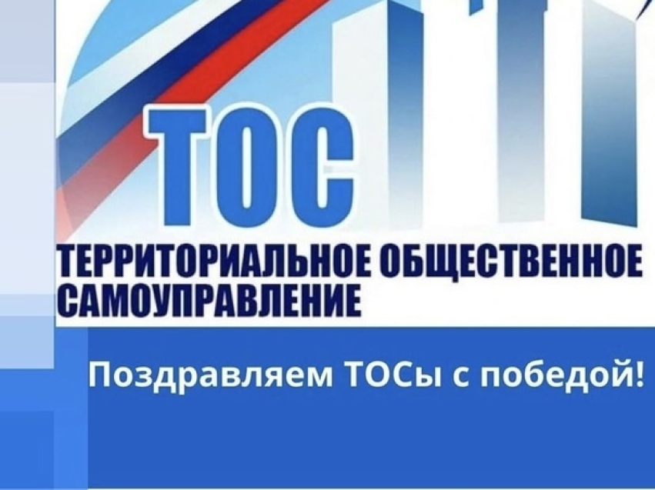
В Забайкалье подведены итоги конкурса проектов развития ТОС «Решаем Сами».
ТОС « Западный» с. Красный Чикой ( руководитель проекта Капустина Екатерина Валерьевна) стал победителем в номинации «Мой край» с проект развития «Во имя семьи» - для строительства сценической площадки на территории ТОСа.
ТОС «Яблоневый сад» с. Красный Чикой ( руководитель проекта Родионова Светлана Викторовна) победил в номинации «Вместе мы - сила» с проектом развития «Дело доброе - дело светлое» - на проведение электричества и освещения Яблоневого сада.
ТОС « СТРИЖИ-CITY» н.п. Прииск Большая Речка ( руководитель проекта Лазарева Анастасия Александровна) в номинации «Территория здоровья» с проектом « Обустройство детской игровой площадки».
Поздравляем победителей, желаем им успешной реализации проектов, много новых идей и дальнейшего развития!!!
Конкурс «Решаем сами» проводится ежегодно, позволяет поддерживать инициативы местного значения . Это реальная возможность активного вовлечения жителей в благоустройство и развитие территорий на которой они живут. На территории края зарегистрировано более 300 ТОСов,в этом году победители краевого конкурса получат более 8,4 млн.рублей.
